2. Schulaufgabe aus der Mathematik II (Arbeitszeit 60 min)
Name: | am 06.02.2024 | 10B2
Achten Sie auf eine saubere äußere Form und die mathematischen Schreibweisen. Verwenden Sie keinen Rotstift oder Tintenkiller, Bleistift nur für Zeichnungen. Der Rechenweg muss ersichtlich sein. Zugelassene Hilfsmittel: Taschenrechner, Formelsammlung.
NTA – Maßnahme Beansprucht: Zeitzuschlag in Prozent Beansprucht: Unterschrift SchülerIn Signum LK
□ Ja □ Ja, Minuten: _________
___________________ □ Nein __________________ □ Nein
Σ 26P

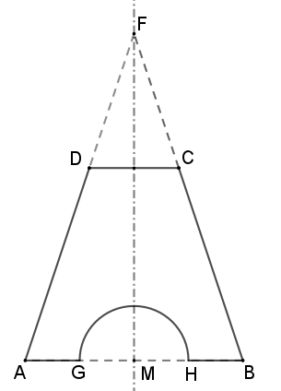
- Gegeben ist die Skizze eines Rotationskörpers mit der Rotationsachse MN, der den Entwurf für eine Porzellanvase darstellt (nicht maßstabsgetreu).
Es gilt:
$∢$AFB = 43,6°; $\left|\overline{CD}\right|=8,0 cm ;$ $\left|\overline{MF}\right|=15,0 cm,$
AB || CD ; CD ⊥ MN; AB ⊥ MN; r = $\left|\overline{MH}\right|= \left|\overline{MG}\right|=3 cm$.
6,5P
N
  - Berechnen Sie das Volumen, das die Vase bis zur Kante $\overline{CD}$an Flüssigkeit fassen kann.
Runden Sie auf eine Stelle nach dem Komma.
[Teilergebnisse: $\left|\overline{AM}\right|=6,0 cm; \left|\overline{FN}\right|=10,0 cm$]

  - Die Chance, dass ein Schüler der 10B2 bei einer Stegreifaufgabe mitschreiben wird, beträgt $\frac{21}{25}$. Bestimmen Sie die Wahrscheinlichkeit in Prozent dafür, dass ein Schüler bei drei aufeinanderfolgenden Stegreifaufgaben eines Schuljahres mitgeschrieben hat.
2P

Bearbeiten Sie die Aufgaben 2.1. bis 2.5. auf dem beigelegten karierten Bogen.
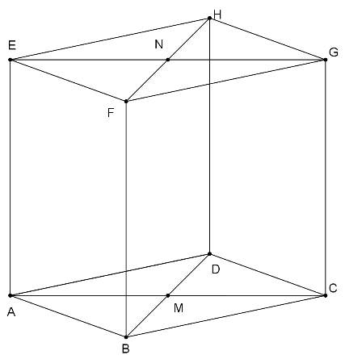
- Die Raute ABCD mit den Diagonalen $\overline{AC}$ und $\overline{BD}$ ist die Grundfläche eines geraden Prismas ABCDEFGH. Der Punkt E liegt senkrecht über dem Punkt A. Der Schnittpunkt der beiden Diagonalen der Raute ABCD ist der Punkt M. Der Schnittpunkt der Diagonalen $\overline{EG}$ und $\overline{FH}$ der Raute EFGH ist der Punkt N.
Es gilt: $\left|\overline{AC}\right|$ = 9 cm; $\left|\overline{BD}\right|$ = 6 cm; $\left|\overline{AE}\right|$ = 8 cm.
Runden Sie im Folgenden Ergebnisse auf zwei Nachkommastellen.
  - Zeichnen Sie das Schrägbild des Prismas ABCDEFGH, wobei AC auf der Schrägbildachse und der Punkt A links vom Punkt C liegen soll.
4P
Für die Zeichnung gilt: ω = 45°, q = 0,5.
Berechnen Sie sodann das Maß γ des Winkels NCA und die Länge der Strecke $\overline{CN}$ .
Ergebnisse: $\left|\overline{CN}\right|=9,18 cm ; =60,64°$
  - Punkte P_{n} liegen auf der Strecke $\overline{CN}$ mit $\left|\overline{NP_{n}}\right|=x cm$; x ∈ [0; 9,18[. Diese Punkte P_{n} sind zusammen mit den Punkten N und G Eckpunkte von Dreiecken P_{n}GN.
Zeichnen Sie das Dreieck P₁GN für x = 3,5 in die Zeichnung von 2.1. ein.
Berechnen Sie anschließend die Länge der Strecke $\overline{P_{1}G}$und die Fläche des Dreiecks P₁GN.
5P

  - Die Punkte P_{n} sind die Spitzen von Pyramiden ABDP_{n} mit den Höhen $\overline{S_{n}H_{n}}$, deren Fußpunkte H_{n} auf der Strecke $\overline{MC}$ liegen.
Zeichnen Sie die Pyramide ABDP₁ und ihre Höhe $\overline{P_{1}L_{1}}$ in das Schrägbild zu 2.1. ein und zeigen Sie sodann rechnerisch, dass die Länge der Höhen $\overline{P_{n}L_{n}}$ in Abhängigkeit von x wie folgt dargestellt werden kann: $\left|\overline{P_{n}L_{n}}\right|\left(x\right)=(8-0,87x) cm$.
4P
  - Ermitteln Sie rechnerisch das Volumen V(x) der Pyramiden ABDP_{n} in Abhängigkeit von x.
2P
  - Die Pyramide ABDP₀ besitzt das maximale Volumen V₀ der Pyramiden ABDP_{n}. Begründen Sie nachvollziehbar, dass V₀ ein Sechstel des Volumens des Prismas ABCDEFGH beträgt.
Geben Sie dieses maximale Volumen und den zugehörigen Wert für x an.
2,5P
Viel Erfolg!
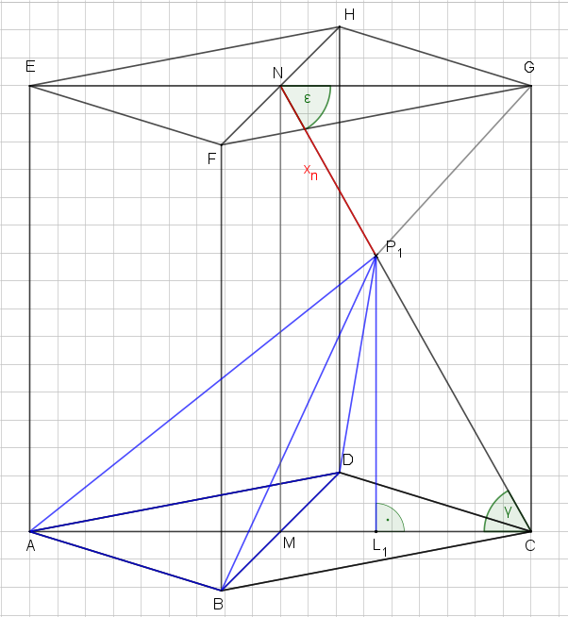
Lösungsmuster 2. Schulaufgabe M10II
1.1.
$\tan\left(43,6°:2\right)=\frac{\overline{\left|DN\right|}}{\overline{\left|FN\right|}}=\frac{4}{\overline{\left|FN\right|}} | :\tan{21,8°}∙ \overline{\left|FN\right|}$ ; $\overline{\left|FN\right|}= \frac{4}{\tan{21,8°}}$ ; $\overline{\left|FN\right|}=10,0 cm$
$\tan{21,8°}=\frac{\overline{\left|AM\right|}}{\overline{\left|MF\right|}}=\frac{\overline{\left|AM\right|}}{15}$| ∙ 15 ; $\overline{\left|AM\right|}=15∙\tan{21,8°}$ ; $\overline{\left|AM\right|}= 6,0 cm$
V_{Kegelgr} = $\frac{1}{3}∙ π∙6^{2}∙15$; V_{Kegelgr} = 565,5 cm³
V_{Kegelkl} = $\frac{1}{3}∙ π∙4^{2}∙10$ ; V_{Kegelkl} = 167,6 cm³
V_{HalbKug} = $\frac{4}{3}∙ π∙3^{3}$ ; V_{HalbKug} = 113,1 cm³
V_{Σ}= 565,5 cm³ − 167,6 cm³ − 113,1 cm³ = 284,8 cm³
1.2. ${\left(\frac{21}{\overline{25}}\right)}^{3}=0,5927=59,3 \%$
2.1.
Zeichnung des Prismas ABCDEFGH
$NCA= : \tan{}=\frac{\overline{\left|MN\right|}}{\overline{\left|CM\right|}}=\frac{8}{4,5}$$$=60,64° \\ \left|\overline{CN}\right|=\sqrt{8^{2}+{4,5}^{2}}$$ ; $\left|\overline{CN}\right|$ = 9,18 cm
2P
4P
6,5P
2.2.
Zeichnung des Dreiecks P₁GN
5P
Winkel CNG = ε = γ (Z−Winkel)
$\left|\overline{P_{1}G}\right|=\sqrt{{3,5}^{2}+{4,5}^{2}-2·3,5·4,5·\cos{60,64°}} ;\left|\overline{P_{1}G}\right|=4,13 cm$
A_{P1GN} = 0,5 · 3,5 · 4,5 · sin 60,64° ; A_{P1GN} = 6,86 [cm²]

2.3. Zeichnung Pyramide ABDP₁ Höhe $\overline{P_{1}L_{1}}$
im rechtw. CP_{n}L_{n} gilt:
4P
$\frac{\left|\overline{P_{n}L_{n}}\right|(x)}{\left|\overline{MN}\right|}=\frac{\left|\overline{{CP}_{n}}\right|(x)}{\left|\overline{CN}\right|}$ ; $\frac{\left|\overline{P_{n}L_{n}}\right|(x)}{8}=\frac{9,18-x}{9,18}$ | · 8
$\left|\overline{P_{n}L_{n}}\right|\left(x\right)= \frac{9,18-x}{9,18}·8= \frac{8· (9,18-x)}{9,18}= \frac{8}{9,18}\left(9,18-x\right); \left|\overline{P_{n}L_{n}}\right|\left(x\right)=( 8-0,87 x )cm$
oder:
$\sin{60,64°=}\frac{\left|\overline{P_{n}L_{n}}\right|(x)}{9,18-x} |·\left(9,18-x\right)$ $\left|\overline{P_{n}L_{n}}\right|\left(x\right)=\sin{60,64°·\left(9,18-x\right)=8-0,87x [cm]}$

2.4. V_{Pyramide} = V(x) = 1/3 · ½ · $\left|\overline{BD}\right|$ · $\left|\overline{AM}\right|$ ·$\left|\overline{P_{n}L_{n}}\right|\left(x\right)$
= 1/6 · 6 · 4,5 · (8 – 0,87x)
V(x) = ( 36 – 3,92x ) cm³
2P
2.5. Die Grundfläche ist die Hälfte des Prismas, die Höhen von Prisma und Pyramide sind gleich.
V(x)_{max}, wenn P₀ = N h_{max} = h_{Prisma} = 8 cm x = 0
V(x)_{max} = 1/3 ∙ ½ ∙ ½ ∙ $\left|\overline{AC}\right|∙ \left|\overline{BD}\right|∙ \left|\overline{MN}\right|$ = 1/6 ∙ V_{Prisma}
V_{Prisma} = ½ ∙ $\left|\overline{AC}\right|∙ \left|\overline{BD}\right|∙ \left|\overline{MN}\right|$ = 0,5 ∙ 9 ∙ 8 ∙ 8 ; V_{Prisma} = 288 cm³
1/6 V_{Prisma} = 288 cm³ : 6 = 48 cm³
2,5P

Für x = 2,5 ist $\left|\overline{A_{0}C_{0}}\right|=6,56 LE.$

